znak sprawy: CI .5110. …………….. .2024

......................................................................................................
(data wpływu do PUP, poz. w rejestrze)
Powiatowy Urząd Pracy
w Jeleniej Górze

W N I O S E K
o przyznanie z Funduszu Pracy (Europejskiego Funduszu Społecznego Plus) jednorazowo środków na podjęcie działalności gospodarczej

na zasadach określonych w art. 46 ust. 1 pkt 2 ustawy z dnia 20.04.2004 r. o promocji zatrudnienia i instytucjach rynku pracy (t.j. Dz.U. z 2023r. poz. 735 ze zm.) oraz Rozporządzeniu MRPiPS z dnia 14.07.2017r. w sprawie dokonywania
z Funduszu Pracy refundacji kosztów wyposażenia lub doposażenia stanowiska pracy oraz przyznawania środków na podjęcie działalności gospodarczej (t.j. Dz. U. z 2022r. poz. 243 ze zm.) oraz obowiązujących zasad przyznawania jednorazowo środków na podjęcie działalności gospodarczej w Powiatowym Urzędzie Pracy w Jeleniej Górze,

UWAGA:
- Złożenie wniosku nie wywołuje skutków prawnych zobowiązujących do zawarcia umowy o dofinansowanie.
- Od negatywnego rozpatrzenia wniosku nie przysługuje odwołanie.
- Złożenie wniosku nie zwalnia Wnioskodawcy z obowiązku stawiania się na wizyty w Powiatowym Urzędzie Pracy w wyznaczonych terminach.
- Podjęcie działalności gospodarczej może nastąpić po pozytywnym rozpatrzeniu wniosku, podpisaniu umowy
o dofinansowanie i otrzymaniu środków dotacji na konto Wnioskodawcy.

- DANE PERSONALNE WNIOSKODAWCY
- Kategoria Wnioskodawcy:
- bezrobotny, - absolwent CIS, - absolwent KIS, - opiekun ^{*)}
- Imię i nazwisko .....................................................................................................................................................................................................
PESEL:

NIP: |  |  |  |  |  |  |  |  |  |  | Dofinansowanie stanowi pomoc de minimis, stąd konieczność podania numeru  NIP Wnioskodawcy, (nie dotyczy osób, którym nigdy nie został nadany nr NIP)

- Adres zameldowania:
stały: ...................................................................................................................................................................................................................................
(kod pocztowy, miejscowość, ulica, nr domu, nr lokalu)
tymczasowy: ....................................................................................................................................................................................................................
(kod pocztowy, miejscowość, ulica, nr domu, nr lokalu)

adres zamieszkania:
.......................................................................................................................................................................................................................................................
(kod pocztowy, miejscowość, ulica, nr domu, nr lokalu)
adres do korespondencji:
.......................................................................................................................................................................................................................................................
(kod pocztowy, miejscowość, ulica, nr domu, nr lokalu)

- Telefon: ………………………………………… e-mail: ….......................................................................... @ ............................................................

- Seria i nr dowodu osobistego: …………………………………….……… ważny do dnia : …………………..……….……………….
- INFORMACJA O RACHUNKU BANKOWYM WNIOSKODAWCY
- posiadam osobisty rachunek bankowy, - nie posiadam osobistego rachunku bankowego ^{*)}
Numer rachunku bankowego:

Nazwa banku prowadzącego rachunek:

…………………………………………………………………..……………………………………………………………….………………………………
W załączeniu do wniosku przedkładam potwierdzenie w formie:
- umowy z bankiem, - zaświadczenia z banku, - wydruku z rachunku bankowego ^{*)}

Uwaga:
Rachunek ten w przyszłości będzie służył do przelania środków dofinansowania.
W przedstawionym dokumencie dot. rachunku bankowego musi być uwidoczniony numer rachunku bankowego oraz dane właściciela ! Nie dołączać całych umów z bankami, wystarczy strona z danymi Wnioskodawcy oraz numerem rachunku.

- INFORMACJE O STANIE RODZINNYM
- Mój stan cywilny to: . - WOLNY, - POZOSTAJĘ W ZWIĄZKU MAŁŻEŃSKIM

- Pozostając w związku małżeńskim: ^{*)}
Posiadam rozdzielność majątkową - TAK, - NIE
Pozostaję w separacji sądowej - TAK, - NIE
- Działalność gospodarcza prowadzona przez współmałżonka Wnioskodawcy - również
w przypadku ustanowienia rozdzielności majątkowej:
- prowadzi/- ł działalność gospodarczą, - nie prowadzi/- ł działalności gospodarczej,
- rodzaj prowadzonej działalności: ………………………….…………………………………………………….……………………………….
- data rozpoczęcia działalności: ………………………………………., data zakończenia działalności: ….…………………………………
przyczyna likwidacji działalności: ……………………….……………………………….…………………………………………………………
NIP: |  |  |  |  |  |  |  |  |  |  | Regon:

BIZNESPLAN
- INFORMACJE DOTYCZĄCE PLANOWANEJ DZIAŁALNOŚCI GOSPODARCZEJ
- Kwota wnioskowanych środków z Urzędu brutto: .................................................................................................... zł
- Symbol podklasy rodzaju działalności określony zgodnie z PKD 2007 (podać: 4-cyfry + litera bez kropek):
- przeważającej działalności:

- pozostałych działalności: (podać maksymalnie 2)

- Opis działalności gospodarczej - (opisać podstawową działalność – co, gdzie, dla kogo będzie świadczone, sprzedawane, co będzie przedmiotem działalności - źródłem przychodu, czyli za co będą płacić klienci)
......................................................................................................................................................................................................................................................
............................................................................................................................................................................................................................................................................................................................................................................................................................................................................................................. .............................................................................................................................................................................................................................................................................................................................................................................................................................................................................................................. .............................................................................................................................................................................................................................................................................................................................................................................................................................................................................................................
.......................................................................................................................................................................................................................................................
.............................................................................................................................................................................................................................................................................................................................................................................................................................................................................................................. .............................................................................................................................................................................................................................................................................................................................................................................................................................................................................................................
- Planowany termin rozpoczęcia działalności gospodarczej: .....................................................................................................
^{(wpisać: miesiąc i rok)}
- Uwarunkowania i regulacje prawne dotyczące planowanej działalności.
- Czy planowana działalność wymaga posiadania pozwoleń, koncesji, uprawnień, licencji, warunkujących prowadzenie planowanej działalności gospodarczej: ^{*)}

- NIE są wymagane pozwolenia, koncesje, uprawnienia, licencje do prowadzenia planowanej działalności,

- TAK są wymagane pozwolenia, koncesje, uprawnienia, licencje do prowadzenia planowanej działalności

oraz posiadam, nie posiadam wymagane/-ych pozwolenia/-ń, koncesji, uprawnień, licencji do prowadzenia planowanej działalności.
- Proszę wymienić posiadane pozwolenia, koncesje, uprawnienia, licencje i załączyć do wniosku:
.......................................................................................................................................................................................................................................................
.......................................................................................................................................................................................................................................................
.......................................................................................................................................................................................................................................................
.......................................................................................................................................................................................................................................................
.......................................................................................................................................................................................................................................................
.......................................................................................................................................................................................................................................................
- Deklarowany okres prowadzenia działalności gospodarczej :
- ustawowe 12 miesięcy licząc od daty rozpoczęcia wg CEIDG
- dłużej niż 12 miesięcy (co najmniej o 30 dni)

- Kwalifikacje zawodowe Wnioskodawcy:
- Wykształcenie: ...........................................................................................................................................................................................................
(wpisać: podstawowe, gimnazjalne, zawodowe, średnie, pomaturalne (policealne), wyższe)
- Zawód/-y wyuczony/-e/ -specjalność: .....................................................................................................................................................
- Zawód/-y dotychczas wykonywany/-e: ................................................................................................................................................

- Działalność gospodarcza prowadzona dotychczas przez Wnioskodawcę:
- prowadziłem/-am działalność gospodarczą, - nie prowadziłem/-am działalności gospodarczej,
- rodzaj prowadzonej działalności: ………………………….…………………………………………………….……………………………….
- data rozpoczęcia działalności: ………………………………………., data zakończenia działalności: ….…………………………………
- przyczyna likwidacji działalności: ……………………….……………………………….……………………………………………………….
NIP: |  |  |  |  |  |  |  |  |  |  | Regon:

- Posiadane doświadczenie zawodowe (na podstawie umów o pracę, umów zlecenia) zgodne lub zbieżne z planowaną działalnością, w tym odbyte praktyki, staże: (opisać posiadane doświadczenie
w dziedzinie takiej jak planowana działalności lub zbieżnej z nią -– dokumenty załączyć do wniosku)
.......................................................................................................................................................................................................................................................
.......................................................................................................................................................................................................................................................
.......................................................................................................................................................................................................................................................
.......................................................................................................................................................................................................................................................
.......................................................................................................................................................................................................................................................
.......................................................................................................................................................................................................................................................
- Posiadane doświadczenie w dziedzinie planowanej działalności udokumentowane w formie własnego portfolio, opinii klientów, listów polecających: (posiadane dokumenty załączyć do wniosku)
......................................................................................................................................................................................................................................................
.......................................................................................................................................................................................................................................................
.......................................................................................................................................................................................................................................................
.......................................................................................................................................................................................................................................................
.......................................................................................................................................................................................................................................................
.......................................................................................................................................................................................................................................................
- Wykształcenie, szkolenie, kurs, przydatne do prowadzenia planowanej działalności gospodarczej. (wymienić odbyte szkolenia, kursy przydatne do prowadzenia działalności gospodarczej – posiadane dokumenty załączyć do wniosku)
.......................................................................................................................................................................................................................................................
.......................................................................................................................................................................................................................................................
.......................................................................................................................................................................................................................................................
.......................................................................................................................................................................................................................................................
.......................................................................................................................................................................................................................................................
.......................................................................................................................................................................................................................................................
- Dane dotyczące rynku zbytu w zakresie zamierzonej działalności:
- Charakterystyka klientów (odbiorców/konsumentów) oferowanych produktów, towarów lub usług: (np.: liczebność, zamożność, status społeczny, lokalizacja geograficzna itp.)
................................................................................................................................................................................................................................................
................................................................................................................................................................................................................................................
................................................................................................................................................................................................................................................
................................................................................................................................................................................................................................................
................................................................................................................................................................................................................................................
................................................................................................................................................................................................................................................
................................................................................................................................................................................................................................................

- Posiadanie umów przedwstępnych odnośnie przyszłych zamówień, umów współpracy, listów intencyjnych, itp., (opisać - posiadane dokumenty załączyć do wniosku)
................................................................................................................................................................................................................................................................................................................................................................................................................................................................................................
................................................................................................................................................................................................................................................................................................................................................................................................................................................................................................
................................................................................................................................................................................................................................................
................................................................................................................................................................................................................................................................................................................................................................................................................................................................................................
................................................................................................................................................................................................................................................

- Charakterystyka konkurentów: (zajmujących się taką samą lub podobną działalnością do planowanej , świadczących dobra, usługi, produkty substytucyjne do planowanej działalności. Potencjał konkurentów, udział w rynku oraz zlokalizowanych na obszarze działania firmy Wnioskodawcy, np. co ich wyróżnia, dlaczego stanowią bezpośrednią konkurencję)
................................................................................................................................................................................................................................................
................................................................................................................................................................................................................................................
................................................................................................................................................................................................................................................
................................................................................................................................................................................................................................................
................................................................................................................................................................................................................................................
................................................................................................................................................................................................................................................
................................................................................................................................................................................................................................................
................................................................................................................................................................................................................................................
................................................................................................................................................................................................................................................
................................................................................................................................................................................................................................................
- Kluczowe czynniki sukcesu: co wyróżnia planowaną działalność tj. oferowaną usługę, produkt, towar wobec konkurencji, dlaczego klient wybierze Twoje usługi lub produkty a nie konkurencji jaką niepowtarzalną/specjalną wartość otrzyma klient. Pomocne mogą być zidentyfikowane mocne strony w analizie SWOT mające szczególnie istotne znaczenie
dla powodzenia planowanego przedsięwzięcia.

................................................................................................................................................................................................................................................
................................................................................................................................................................................................................................................
................................................................................................................................................................................................................................................
................................................................................................................................................................................................................................................
................................................................................................................................................................................................................................................
................................................................................................................................................................................................................................................
................................................................................................................................................................................................................................................
................................................................................................................................................................................................................................................
................................................................................................................................................................................................................................................
................................................................................................................................................................................................................................................
................................................................................................................................................................................................................................................
................................................................................................................................................................................................................................................

- Formy promocji produktów / towarów /usług, planowanego przedsięwzięcia: (opisać sposób prezentacji swojego przedsięwzięcia i dotarcia z informacją do docelowej grupy klientów)

Forma promocji | Uzasadnienie zastosowania danej formy promocji

- Potencjalne ryzyka jakie mogą wystąpić w planowanej działalności gospodarczej mogące przyczynić się do jej upadku oraz działania zaradcze niwelujące (przeciwdziałające) ryzykom mogącym przyczynić się do upadku planowanej działalności gospodarczej.

Potencjalne ryzyka jakie mogą wystąpić w planowanej działalności gospodarczej mogące przyczynić się do jej upadku | Działania zaradcze niwelujące (przeciwdziałające) ryzykom mogącym przyczynić się do upadku planowanej działalności gospodarczej

.

- Analiza SWOT - określenie mocnych, słabych stron oraz szans i zagrożeń planowanej działalności gospodarczej:

Mocne strony – wewnętrzne czynniki pozytywne - należy wymienić m.in. atuty swojego pomysłu, zalety proponowanych towarów/usług, charakterystyczne cechy, które odróżniają planowaną działalność od innych podobnych, własne umiejętności, które są niezbędne
dla powodzenia przedsięwzięcia.
Słabe strony – wewnętrzne czynniki negatywne - należy wymienić m.in. czynniki, które stanowią o przewadze konkurencji, elementy, które powinny zostać usprawnione, ograniczenia wynikające z małych zasobów lub niedostatecznych kwalifikacji.
MOCNE STRONY | SŁABE STRONY
......................................................................  ......................................................................  ......................................................................  ......................................................................  ......................................................................  ......................................................................  ......................................................................  ......................................................................  ......................................................................  ......................................................................  ...................................................................... | ......................................................................  ......................................................................  ......................................................................  ......................................................................  ......................................................................  ......................................................................  ......................................................................  ......................................................................  ......................................................................  ......................................................................  ......................................................................

Szanse – zewnętrzne czynniki pozytywne – należy wymienić m.in. zjawiska i tendencje w otoczeniu, które, gdy odpowiednio wykorzystane, staną się impulsem do rozwoju, szanse wynikające z rozwoju technologii, ze struktury rynku pracy, struktury społeczeństwa, zmian w stylu życia, wzorów społecznych, rządowej oraz samorządowej polityki gospodarczej i finansowej.
Zagrożenia – zewnętrzne czynniki negatywne – należy wymienić m.in. bariery rozwoju firmy wynikające np. z sytuacji makro i mikroekonomicznej, utrudnienia wynikające z przewagi konkurencji, zmiennych warunków na rynku towarów/usług, przeszkody wynikające z sytuacji politycznej i gospodarczej kraju, Europy, świata.
SZANSE | ZAGROŻENIA
......................................................................  ......................................................................  ......................................................................  ......................................................................  ......................................................................  ......................................................................  ......................................................................  ......................................................................  ......................................................................  ......................................................................  ......................................................................  ...................................................................... | ......................................................................  ......................................................................  ......................................................................  ......................................................................  ......................................................................  ......................................................................  ......................................................................  ......................................................................  ......................................................................  ......................................................................  ......................................................................  ......................................................................

- Miejsce prowadzenia działalności gospodarczej adres głównego i dodatkowych miejsc wykonywania/ siedziby działalności:
L.p. | Przeznaczenie lokalu | Adres nieruchomości/obiektu/lokalu (kod, miejscowość, ulica, numer) | Rodzaj lokalu:  -mieszkalny  - użytkowy  - usługowy | Powierzchnia (m²) | Liczba pomieszczeń przeznaczonych do działalności | Numer księgi wieczystej
1 | Siedziba firmy
2 | Miejsce wykonywania działalności
3. | Miejsce przechowywania sprzętu

Dysponuję ww. lokalem w oparciu o:
- umowę najmu/ umowę dzierżawy ^{*)}
- akt własności ^{*)}
- inny dokument ( wpisać jaki) …………………………..…………………………………………..

*) niewłaściwe skreślić

Uwaga:
W przypadku lokalu (nieruchomości) własnego Wnioskodawcy, który posiada księgę wieczystą, wystarczy podanie numeru księgi
w przypadku jej braku należy przedłożyć dokument potwierdzający prawo dysponowania lokalem. Jeśli Wnioskodawca jest współwłaścicielem nieruchomości winien dołączyć zgodę pozostałych właścicieli na prowadzenie działalności gospodarczej.
W przypadku lokalu (nieruchomości) osób trzecich do wniosku należy załączyć dokument potwierdzający prawo dysponowania tym lokalem przez okres co najmniej 24 miesięcy licząc od dnia złożenia wniosku. Mogą to być umowy właściwe lub umowy przedwstępne: najmu, dzierżawy, użyczenia, przydział, zgoda zarządcy nieruchomości.

- Opis lokalu / nieruchomości / obiektu:

- czy lokal / nieruchomość / obiekt jest gotowy do prowadzenia planowanej działalności ? ^{*)}
- tak jest gotowy, - wymaga adaptacji, - wymaga generalnego remontu,

- jest w trakcie remontu / adaptacji

- jeśli lokal nie jest gotowy podać zaawansowanie prac oraz termin ich zakończenia, załączyć niezbędne opinie
stosownych organów i instytucji, np., straż pożarna, Sanepid, nadzór budowlany - jeśli są niezbędne do odbioru lokalu):
................................................................................................................................................................................................................................................
................................................................................................................................................................................................................................................
................................................................................................................................................................................................................................................
................................................................................................................................................................................................................................................
................................................................................................................................................................................................................................................
................................................................................................................................................................................................................................................
................................................................................................................................................................................................................................................
................................................................................................................................................................................................................................................
................................................................................................................................................................................................................................................
................................................................................................................................................................................................................................................

- istniejące wyposażenie lokalu/ infrastruktura techniczna: (meble, maszyny, urządzenia itp.):
................................................................................................................................................................................................................................................
................................................................................................................................................................................................................................................
................................................................................................................................................................................................................................................
................................................................................................................................................................................................................................................
................................................................................................................................................................................................................................................

- dostępne media, z których będzie korzystał Wnioskodawca w swojej działalności: ^{*)}
- c.o., - woda, - en. elektryczna, - gaz, - internet, - inne: (opisać jakie)

..........................................................................................................................................................................................................................................
- lokal, w którym będzie prowadzona działalność gospodarcza posiada wszystkie wymagane prawem zgody, opinie i zezwolenia ( np. Sanepid- dot. m.in. usług fryzjerskich, kosmetycznych, gastronomicznych)

- TAK, - NIE, - NIE DOTYCZY

- w wyżej wymienionych wskazanych w cz. IV pkt 16, miejscach, - jest już, - nie jest *⁾ prowadzona działalność gospodarcza (jeżeli jest, to podać jej rodzaj i przez kogo jest prowadzona):
....................................................................................................................................................................................................................................................
....................................................................................................................................................................................................................................................

- W okresie pierwszych 12-tu miesięcy prowadzenia działalności gospodarczej zamierzam zatrudniać pracowników:^{*)}

- TAK, - NIE

- Podać liczbę osób, ich stanowiska, termin zatrudnienia, forma zatrudnienia, wymiar czasu pracy
.......................................................................................................................................................................................................................................................
.......................................................................................................................................................................................................................................................
- Celowość zatrudnienia pracowników:
.......................................................................................................................................................................................................................................................
.......................................................................................................................................................................................................................................................

- KALKULACJA KOSZTÓW ZWIĄZANYCH Z PODJĘCIEM DZIAŁALNOŚCI GOSPODARCZEJ ORAZ ŹRÓDŁA ICH FINANSOWANIA

- Planowany koszt uruchomienia działalności:

Źródło finansowania | Kwota (zł)
Kwota wnioskowanego dofinansowania z Urzędu: | brutto:

- Koszty działalności poniesione przed jej rozpoczęciem oraz w pierwszym miesiącu
jej prowadzenia (poza dofinansowaniem z PUP):

Koszty początkowe działalności | Środki własne  (zł)
ZUS (ubezpieczenia społeczne, zdrowotne)
Działania promocyjne
Zakup towarów do handlu/ materiałów/ surowców do produkcji/ usług
Dzierżawa, najem lokalu (lub podatek od nieruchomości w przypadku własnego lokalu)
Opłaty eksploatacyjne (media, czynsz, remonty, abonamenty, inne)
Transport, logistyka
Ubezpieczenia
Wynagrodzenia pracowników wraz ze składkami na ubezpieczenie społeczne
Inne koszty (podać jakie)
………………………………………………………………………………………………….
Inne koszty (podać jakie)
………………………………………………………………………………………………….
Suma (zł)

- Rzeczy posiadane przez Wnioskodawcę, które są niezbędne i zostaną wniesione aportem do zamierzonej działalności, tj. maszyny, urządzenia, wyposażenie, środki transportu, itp. (wymienić
i podać wartość rynkową):

Nazwa / rodzaj rzeczy model, rocznik | Wartość rynkowa (zł)
Suma (zł)

- PRZEWIDYWANE PRZYCHODY, KOSZTY, ZYSKI Z PLANOWANEJ DZIAŁALNOŚCI
GOSPODARCZEJ

- Przewidywane przychody z działalności przeważającej w pierwszych 12-tu miesiącach prowadzenia działalności gospodarczej określonej w części IV podpunkt 2a wniosku
ŹRÓDŁO PRZYCHODU:  Wpisać nazwę świadczonej usługi, sprzedawanego towaru (grup asortymentowych), produkowanych wyrobów itp. | Ilość i jednostka miary  (szt., m², m³, kg) | Cena za jednostkę  (zł) | Wartość  (ilość x cena za jednostkę)  (zł)
SUMA z 12-tu miesięcy:
ŚREDNI PRZYCHÓD W MIESIĄCU:
(Sumę należy podzielić przez 12 a wynik wpisać w wierszu A1 tabeli „Uproszczona analiza finansowa”
(część VI pkt. 3 wniosku)

- Przewidywane przychody z działalności pozostałej w pierwszych 12-tu miesiącach prowadzenia działalności gospodarczej określonej w części IV podpunkt 2b wniosku
ŹRÓDŁO PRZYCHODU:  Wpisać nazwę świadczonej usługi, sprzedawanego towaru (grup asortymentowych), produkowanych wyrobów itp. | Ilość i jednostka miary  (szt., m², m³, kg) | Cena za jednostkę  (zł) | Wartość  (ilość x cena za jednostkę)  (zł)
SUMA z 12-tu miesięcy:
ŚREDNI PRZYCHÓD W MIESIĄCU:
(Sumę należy podzielić przez 12 a wynik wpisać w wierszu A2 tabeli „uproszczona analiza finansowa”
(część VI pkt. 3 wniosku)

- Uproszczona analiza finansowa przychodów i kosztów działalności

FORMA OPODATKOWANIA DZIAŁALNOŚCI GOSPODARCZEJ^{*)}
(zaznaczyć „X” tylko tę formę opodatkowania dot. działalności, z której osiągany będzie największy przychód)

Lp. | PRZYCHODY / KOSZTY ŚREDNIOMIESIĘCZNE  (wykazać, jako średnią z 12 miesięcy prowadzenia działalności przy założeniu, że wystąpią one w tym okresie) | WARTOŚĆ ŚREDNIOMIĘSIĘCZNA (zł)
A | Przychody średniomiesięczne ogółem (suma wierszy: 1 do 2)
1 | Przychody średniomiesięczne z działalności przeważającej  (wg wyliczenia w tabeli w cz. VI pkt. 1)
2 | Przychody średniomiesięczne z działalności pozostałych  (wg wyliczenia w tabeli w cz. VI pkt. 2)
B | Koszty średniomiesięczne ogółem (suma wierszy: od 3 do 10)
3 | Surowce do produkcji
 | Materiały i części zamienne do usług
 | Towary do handlu
 | Opakowania
4 | Działania promocyjne
5 | Dzierżawa, najem lokalu (lub podatek od nieruchomości w przypadku własnego lokalu)
6 | Opłaty eksploatacyjne (media, czynsz, remonty, abonamenty, inne)
7 | Transport, logistyka
8 | Ubezpieczenia
9 | Inne koszty (podać jakie)  …………………………………………………………………………………………………  ………………………………………………………………………………………………….
10 | Wynagrodzenia pracowników wraz ze składkami na ubezpieczenie społeczne
C | Dochód (A - B)
D | Składka na ubezpieczenie społeczne właściciela
E | Składka na ubezpieczenie zdrowotne właściciela
F | Podatek dochodowy: (obliczony wg wybranej formy opodatkowania)  Zasady ogólne:  - jeżeli C- D =< 10.000 zł; [(C – D) x 12 %] - 300 zł.  - jeżeli C- D > 10.000 zł; [(C – D ) – 10 000 ] x 32%+900 zł  Ryczałt ewidencjonowany = (A-D) x stawka podatku…..…….. %  Podatek liniowy =(C – D) x stawka podatku …………….. %
G | Zysk ( C – D – E – F )

- SZCZEGÓŁOWA SPECYFIKACJA WYDATKÓW DO PONIESIENIA W RAMACH DOFINANSOWANIA
- Szczegółowa specyfikacja wydatków do poniesienia w ramach dofinansowania, w tym na pokrycie kosztów pomocy prawnej, konsultacji i doradztwa dotyczącej tej działalności:

L.p. | Przedmiot zakupu | Ilość | Cena jednostkowa  (zł) | Wartość zakupów BRUTTO  (kolumna 3 x 4)  (zł) | Wartość zakupu brutto rozliczana w ramach dofinansowania
1 | 2 | 3 | 4 | 5 | 6
Suma (zł):

Uwaga:
- Ceny w kol. 4 i wartości w kol. 5 proszę zaokrąglać w górę do pełnych dziesiątek złotych.
- Suma wartości zakupów w kol. 5 może być większa niż wartość dofinansowania
- W nazwach przedmiotów należy podać rodzaj urządzenia, przedmiotu oraz markę, model ( jeżeli występuje)
- Wartość zakupu pojedynczej rzeczy używanej, powinna być wyższa niż 3000,00 zł a jednocześnie niższa lub równa średniej cenie rynkowej identycznych/podobnych rzeczy używanych.
- W przypadku braku miejsca proszę załączyć specyfikację w podobnym układzie na dodatkowym arkuszu.

- Uzasadnienie celowości zakupów / wydatków realizowanych w ramach dofinansowania w odniesieniu do planowanej działalności:
L.p. | Przedmiot zakupu | Stan kupowanej rzeczy  NOWA  UŻYWANA  USŁUGA | Forma zakupu  FAKTURA  UMOWA KUPNA-SPRZEDAŻY. | Uzasadnienie celowości zakupu w odniesieniu do planowanej działalności gospodarczej  (nie opisywać funkcji sprzętu ale jakim celom będzie on służył w działalności gospodarczej, jakie korzyści odniesie przedsiębiorca lub klient)
1 | 2 | 3 | 4 | 5
1
2
3
4
5
6
7
8
9
10
11
12
13
14
15

- Uzasadnienie celowości zakupu rzeczy używanych w ramach dofinansowania w odniesieniu do planowanej działalności:
L.p. | Przedmiot zakupu | Uzasadnienie celowości zakupu sprzętu/rzeczy używanej
1 | 2 | 3
1
2
3
4
5
6
7

Uwaga:
Zakup używanych maszyn, urządzeń, sprzętu itp. dopuszczalny jest wyjątkowo ( maksymalnie do kwoty 5.000,- zł.)
i jedynie w przypadku spełnienia następujących warunków:
- dostęp do rzeczy nowych na wolnym rynku jest utrudniony,
- nie są to rzeczy, sprzęty powszechnie dostępne,
- zakup jest uzasadniony ekonomicznie,
- wartość (cena) zakupionej rzeczy używanej (pojedynczego przedmiotu) jest wyższa od 3 000,00 zł, a przy tym cena ta jest równa lub niższa od średniej wartości rynkowej ustalonej na podstawie ofert sprzedaży dotyczących cen identycznych rzeczy używanych lub w przypadku braku takich ofert, na podstawie ofert sprzedaży dotyczących cen rzeczy używanych o podobnych cechach/parametrach i funkcjonalnościach.
W przypadku zakupu rzeczy używanej do wniosku należy dołączyć po 3 oferty rynkowe odzwierciedlające aktualne ceny identycznej rzeczy używanej (lub w przypadku braku takich ofert, na podstawie ofert sprzedaży dotyczących cen rzeczy używanych o podobnych cechach/parametrach i funkcjonalnościach będących w stanie w jakim Wnioskodawca planuje
ją kupić.
Po rozpatrzeniu wniosku zmiany zakupów mogą nastąpić sporadycznie, w uzasadnionych przypadkach.
Nie będzie rozliczony zakup rzeczy używanej, jeżeli zgodnie z wnioskiem zatwierdzony został zakup danej rzeczy jako nowej.

- PROPONOWANA FORMA ZABEZPIECZENIA ZWROTU ŚRODKÓW

- W przypadku niedotrzymania warunków umowy o jednorazowe środki na podjęcie działalności gospodarczej, zabezpieczenie umowy stanowić będzie forma zabezpieczenia określona w tabeli:
FORMA ZABEZPIECZENIA ^{*)}
1 | - Poręczenie dwóch osób fizycznych  - ………………………………………………………….. PESEL …….………………………  ( imię i nazwisko poręczyciela)  - ………………………………………………………….. PESEL …………………………….  ( imię i nazwisko poręczyciela )
2 | - Blokada środków zgromadzonych na rachunku bankowym  - Gwarancja bankowa
3 | - Blokada środków zgromadzonych na rachunku bankowym wraz z poręczeniem  jednej osoby fizycznej ( dane poręczyciela wpisać powyżej )
4 | - inne
Uwaga:
W przypadku blokady środków na rachunku bankowym lub gwarancji bankowej wymienionych w wierszu 2 tabeli – wartość zabezpieczenia stanowi kwota = 125% wartości przyznanego dofinansowania, z zaokrągleniem wyliczonej kwoty do pełnych setek zł w górę.
W przypadku blokady środków na rachunku bankowym wymienionej w wierszu 3 tabeli wartość zabezpieczenia stanowi kwota = 125% z połowy wartości przyznanego dofinansowania z zaokrągleniem wyliczonej kwoty do pełnych setek zł
w górę.
Zabezpieczenia umowy dokonuje się nie wcześniej niż w dniu jej podpisania maksymalny termin dokonania skutecznego zabezpieczenia określony zostanie w umowie.

- OŚWIADCZENIE WNIOSKODAWCY

Przyjmuję do wiadomości i oświadczam:
- Rozpoczęcie wykonywania działalności może nastąpić nie wcześniej niż w dniu następnym po dacie wpływu środków na rachunek bankowy Wnioskodawcy.
- Współmałżonek Wnioskodawcy winien wyrazić zgodę na zawarcie umowy dotyczącej przyznania jednorazowo środków na podjęcie działalności gospodarczej i w razie przyznania tych środków osobiście złożyć w Urzędzie stosowne oświadczenie (nie dotyczy rozdzielności majątkowej i separacji sądowej).
- Wszelkie koszty związane z zabezpieczeniem umowy ponosi Wnioskodawca.
- Zobowiązuję się do niezwłocznego powiadomienia Urzędu, jeżeli w okresie od dnia złożenia wniosku do dnia podpisania umowy w Powiatowym Urzędzie Pracy w Jeleniej Górze zmianie ulegnie stan prawny lub faktyczny wskazany w dniu złożenia wniosku, mający wpływ na rozpatrzenie wniosku
i ewentualne zawarcie umowy.
- Zapoznałem się z treścią obowiązujących w Powiatowym Urzędzie Pracy zasad przyznawania jednorazowo środków na podjęcie działalności gospodarczej umieszczonych na stronie internetowej Urzędu https://jeleniagora.praca.gov.pl – zakładka: Dokumenty do pobrania.

Wszelkie informacje podane w niniejszym wniosku, złożone oświadczenia oraz przedłożone jako załączniki dokumenty są prawdziwe i zgodne ze stanem faktycznym.

Powyższe oświadczenie składam świadomy odpowiedzialności karnej wynikającej z art. 270§1
i art. 286§1 kodeksu karnego (t.j. Dz. U. z 2022r. poz. 1138 ze zm.), które stanowią:
- art. 270§1 – Kto w celu użycia za autentyczny, podrabia lub przerabia dokument lub takiego dokumentu jako autentycznego używa, podlega grzywnie, karze ograniczenia wolności albo pozbawienia wolności od 3 miesięcy do lat 5
- art. 286§1 – Kto, w celu osiągnięcia korzyści majątkowej, doprowadza inną osobę
do niekorzystnego rozporządzenia własnym lub cudzym mieniem za pomocą wprowadzenia jej w błąd albo wyzyskania błędu lub niezdolności do należytego pojmowania przedsiębranego działania, podlega karze pozbawienia wolności od 6 miesięcy do lat 8.

Data …………….. ……………………………………………
( czytelny podpis – imię i nazwisko Wnioskodawcy )

- ZAŁĄCZNIKI DO WNIOSKU:
- Przedkładam następujące załączniki do wniosku: *⁾

- Oświadczenie o otrzymanej pomocy de minimis (załącznik nr 1 do wniosku - obowiązkowy)
- Formularz informacji przedstawiany przy ubieganiu się o pomoc de minimis (załącznik nr 2
do wniosku - obowiązkowy)

- Oświadczenie Wnioskodawcy (załącznik nr 3 do wniosku - obowiązkowy)

- Oświadczenia poręczyciela lub poręczycieli o dochodach i zobowiązaniach finansowych
(Druk A1 - załącznik obowiązkowy jeśli wybrano formę zabezpieczenia z poręczycielem lub poręczycielami)

- Dokument z banku potwierdzający posiadanie kwoty, która ma stanowić zabezpieczenie
wraz ze wskazaniem numeru rachunku oraz właściciela (obowiązkowy jeśli wybrano formę
zabezpieczenia z blokadą środków na rachunku bankowym)

- List intencyjny/ pismo z banku potwierdzające, iż jest zainteresowany udzieleniem
gwarancji (obowiązkowy, jeśli wybrano formę zabezpieczenia w formie gwarancji bankowej)

- Oferty rynkowe odzwierciedlające aktualne ceny rzeczy używanej
(obowiązkowy, jeśli planowany jest zakup rzeczy używanych)

- Przedwstępna umowa
(obowiązkowy, jeśli planowane jest wykorzystanie środków na koszty pomocy prawnej, konsultacji i doradztwa)
- Wstępny projekt strony internetowej
(Druk A2 do wniosku – obowiązkowy, jeżeli planowane jest wykorzystanie środków na budowę strony internetowej)

- Załączniki dodatkowe: (proszę ponumerować i wymienić czego dotyczą - składane są zależnie od sytuacji Wnioskodawcy, rodzaju planowanej działalności gospodarczej, planowanego przeznaczenia środków )

...........................................................................................................................................................................
...........................................................................................................................................................................
...........................................................................................................................................................................
...........................................................................................................................................................................

Informacja:
Przykładowe załączniki dodatkowe np.: umowa użyczenia, najmu, dzierżawy lokalu/nieruchomości, dyplomy, świadectwa szkolne, świadectwa pracy, zrealizowane umowy zlecenia, potwierdzenie kwalifikacji, uprawnień, licencje, umowa rachunku bankowego, portfolio – dotychczasowe dokonania, osiągnięcia, kosztorys planowanych prac remontowych .

OŚWIADCZENIE O OTRZYMANEJ POMOCY DE MINIMIS

Imię i nazwisko .....................................................................................................................................................................................................
NIP:^{**)} |  |  |  |  |  |  |  |  |  |  | PESEL:^{**)}

W oparciu o art. 37 ust. 1 pkt 1 ustawy z dnia 30 kwietnia 2004 roku o postępowaniu w sprawach dotyczących pomocy publicznej (t.j. Dz. U. z 2023r. poz. 702) oświadczam,
że w roku bieżącym oraz w okresie 2 lat podatkowych go poprzedzających:

- nie otrzymałem(-am) / otrzymałem(-am) ^{*)} środki stanowiące pomoc de minimis w wysokości …………………….. euro
- nie otrzymałem(-am) / otrzymałem(-am) ^{*)} środki stanowiące pomoc de minimis
w rolnictwie w wysokości …………………….. euro
- nie otrzymałem(-am) / otrzymałem(-am) ^{*)} środki stanowiące pomoc de minimis
w sektorze rybołówstwa i akwakultury w wysokości …………………….. euro

Niniejsze oświadczenie składam świadomy odpowiedzialności karnej wynikającej z art. 270§1
i art. 286§1 kodeksu karnego ( t.j. Dz. U. z 2022r. poz. 1138 ze zm.)

Data ………………………………… ……….…………………………………….………
(czytelny podpis Wnioskodawcy)

*) – niepotrzebne skreślić
** ) - należy podać nr NIP Wnioskodawcy – w przypadku jego braku (jeśli nie został nadany), wpisać nr PESEL
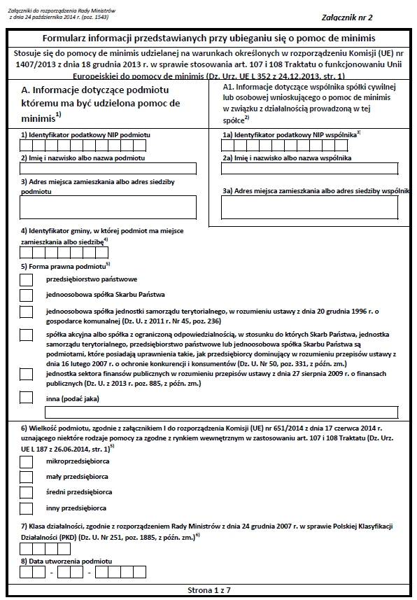
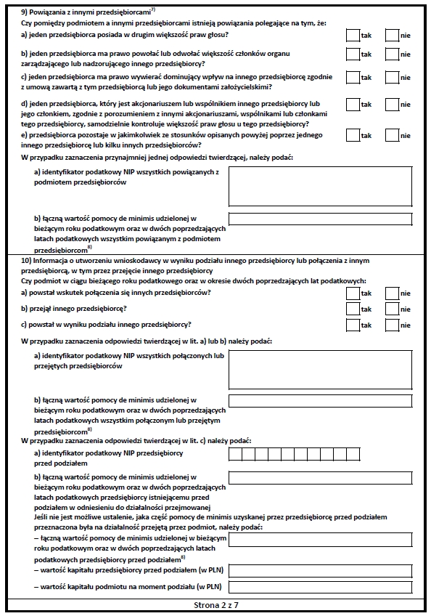
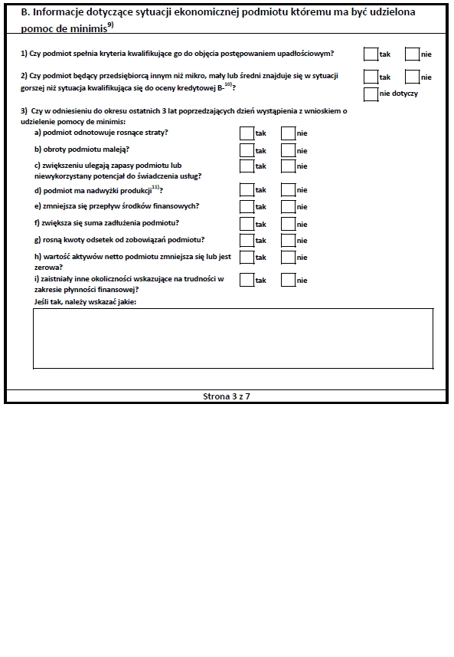
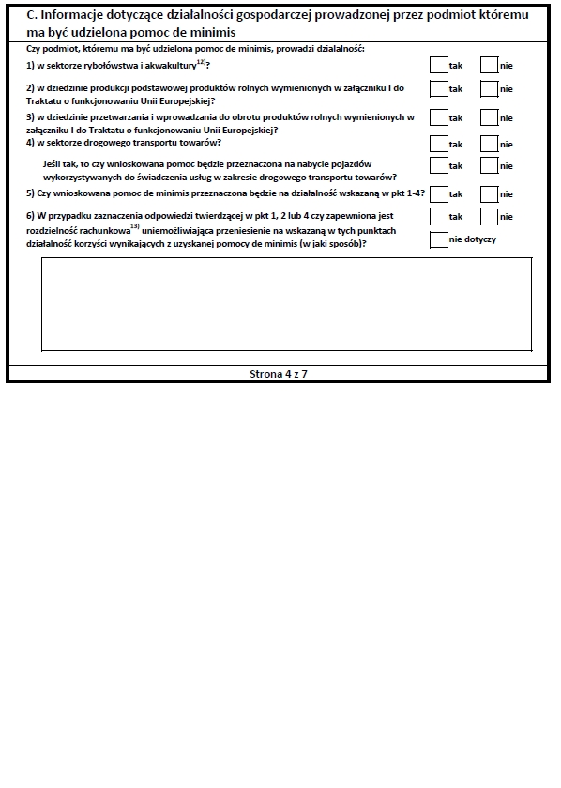
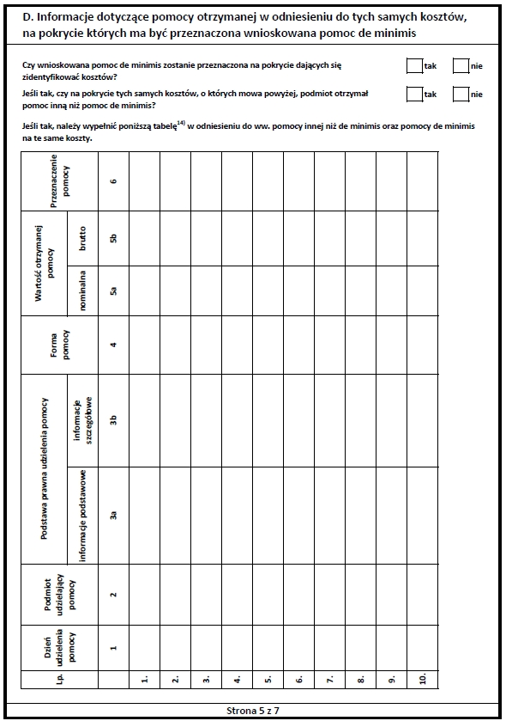
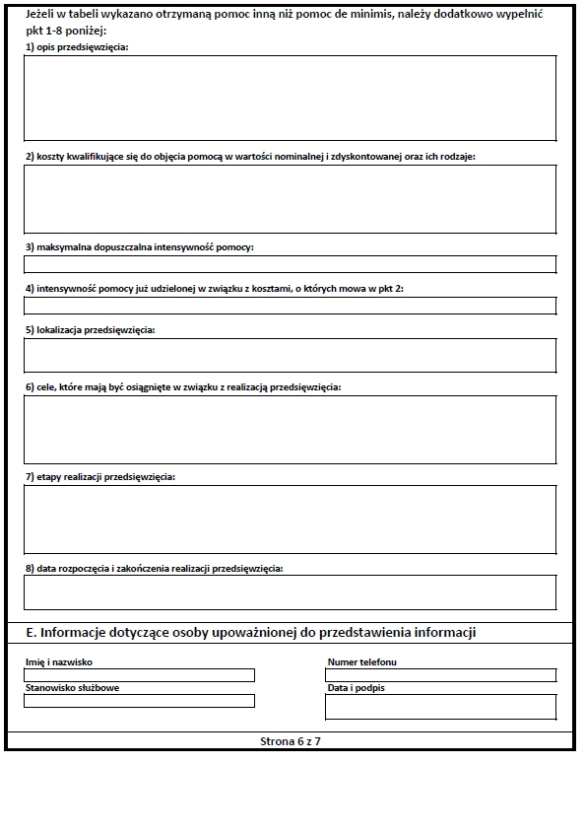
1) W przypadku gdy o pomoc de minimis wnioskuje wspólnik spółki cywilnej, jawnej albo partnerskiej albo komplementariusz spółki komandytowej albo komandytowo-akcyjnej niebędący akcjonariuszem, w związku z działalnością prowadzoną w tej spółce, w formularzu podaje się informacje dotyczące tej spółki. W przypadku spółki cywilnej należy podać NIP tej spółki, nazwę pod jaką spółka funkcjonuje na rynku oraz miejsce prowadzenia działalności, a w przypadku braku nazwy i miejsca prowadzenia działalności imiona i nazwiska oraz adresy wszystkich wspólników tej spółki.
2) Wypełnia się wyłącznie w przypadku, gdy o pomoc de minimis wnioskuje wspólnik spółki cywilnej, jawnej albo partnerskiej albo komplementariusz spółki komandytowej albo komandytowo-akcyjnej niebędący akcjonariuszem, w związku z działalnością prowadzoną w tej spółce (podaje się informacje dotyczące tego wspólnika albo komplementariusza).
3) O ile posiada identyfikator podatkowy NIP.
4) Wpisuje się siedmiocyfrowe oznaczenie nadane w sposób określony w rozporządzeniu Rady Ministrów z dnia 15 grudnia 1998 r. w sprawie szczegółowych zasad prowadzenia, stosowania i udostępniania krajowego rejestru urzędowego podziału terytorialnego kraju oraz związanych z tym obowiązków organów administracji rządowej i jednostek samorządu terytorialnego (Dz. U. Nr 157, poz. 1031, z późn. zm.). Lista identyfikatorów gmin znajduje się na stronie internetowej http://www.uokik.gov.pl/sporzadzanie_sprawozdan_z_wykorzystaniem_aplikacji_shrimp.php.
5) Zaznacza się właściwą pozycję znakiem X.
6) Podaje się klasę działalności, w związku z którą podmiot ubiega się o pomoc de minimis. Jeżeli brak jest możliwości ustalenia jednej takiej działalności, podaje się klasę PKD tej działalności, która generuje największy przychód.
7) Za powiązane nie uważa się podmiotów, w przypadku których powiązanie występuje wyłącznie za pośrednictwem organu publicznego, np. Skarbu Państwa, jednostki samorządu terytorialnego.
8) Podaje się wartość pomocy w euro obliczoną zgodnie z art. 11 ust. 3 ustawy z dnia 30 kwietnia 2004 r. o postępowaniu w sprawach dotyczących pomocy publicznej, rozporządzeniem Rady Ministrów wydanym na podstawie art. 11 ust. 2 tej ustawy oraz właściwymi przepisami unijnymi.
9) Wypełnia się jedynie w przypadku podmiotów, którym ma być udzielona pomoc de minimis, do obliczenia wartości której konieczne jest ustalenie ich stopy referencyjnej (tj. w formie takiej jak:pożyczki, gwarancje, odroczenia, rozłożenia na raty), z wyjątkiem podmiotów, którym pomoc de minimis ma być udzielona na podstawie art. 34a ustawy z dnia 8 maja 1997 r. o poręczeniach i gwarancjach udzielanych przez Skarb Państwa oraz niektóre osoby prawne (Dz. U. z 2012 r. poz. 657, z późn. zm.) oraz będących osobami fizycznymi, którzy na dzień złożenia informacji określonych w niniejszym rozporządzeniu nie rozpoczęli prowadzenia działalności gospodarczej.
10) Ocena kredytowa B- oznacza wysokie ryzyko kredytowe. Zdolność do obsługi zobowiązań istnieje jedynie przy sprzyjających warunkach zewnętrznych. Poziom odzyskania wierzytelności w przypadku wystąpienia niewypłacalności jest średni lub niski.
11) Dotyczy wyłącznie producentów.
12) Objętych rozporządzeniem Parlamentu Europejskiego i Rady (UE) nr 1379/2013 z dnia 11 grudnia 2013 r. w sprawie wspólnej organizacji rynków produktów rybołówstwa i akwakultury, zmieniającym rozporządzenia Rady (WE) nr 1184/2006 i (WE) nr 1224/2009 oraz uchylającym rozporządzenie Rady (WE) nr 104/2000 (Dz. Urz. UE L 354 z 28.12.2013, str. 1).
13) Rozdzielność rachunkowa określonej działalności gospodarczej polega na prowadzeniu odrębnej ewidencji dla tej działalności gospodarczej oraz prawidłowym przypisywaniu przychodów i kosztów na podstawie konsekwentnie stosowanych i mających obiektywne uzasadnienie metod, a także określeniu w dokumentacji, o której mowa w art. 10 ustawy z dnia 29 września 1994 r. o rachunkowości (Dz. U. z 2013 r. poz. 360, z późn zm.), zasad prowadzenia odrębnej ewidencji oraz metod przypisywania kosztów i przychodów.
14) Wypełnia się zgodnie z Instrukcją wypełnienia tabeli w części D formularza.
Strona 7 z 7

OŚWIADCZENIE WNIOSKODAWCY

Imię i nazwisko: ...........................................................................................................................................................................................
PESEL:

Oświadczam, że:

- Nie otrzymałem dotychczas bezzwrotnych środków Funduszu Pracy lub innych bezzwrotnych środków publicznych na podjęcie działalności gospodarczej lub rolniczej, na założenie lub przystąpienie do spółdzielni socjalnej,

- Nie posiadam wpisu do ewidencji działalności gospodarczej, w przypadku posiadania wpisu oświadczam, że zakończyłem działalność gospodarczą w dniu przypadającym w okresie przed upływem co najmniej 12 miesięcy bezpośrednio poprzedzających dzień złożenia wniosku (nie dotyczy poszukującego pracy o którym mowa w art. 49 ust. 7 ustawy o promocji zatrudnienia
i instytucjach rynku pracy)/ zakończyłem prowadzenie działalności gospodarczej w okresie obowiązywania stanu zagrożenia epidemicznego albo stanu epidemii, ogłoszonego z powodu COVID-19, w związku z wystąpieniem tego stanu, w okresie krótszym niż 12 miesięcy bezpośrednio poprzedzających dzień złożenia wniosku o dofinansowanie o symbolu
i przedmiocie wg Polskiej Klasyfikacji Działalności (PKD) na poziomie podklasy innym niż planowana przeze mnie działalność gospodarcza opisana we wniosku.

- Nie podejmę zatrudnienia w okresie 12 miesięcy od dnia rozpoczęcia prowadzenia działalności gospodarczej,

- W okresie 2 lat przed dniem złożenia wniosku nie byłem karany za przestępstwo przeciwko obrotowi gospodarczemu, w rozumieniu ustawy z dnia 6.06.1997r. – kodeks karny,

- Zobowiązuję się do prowadzenia działalności gospodarczej w okresie 12 miesięcy od dnia jej rozpoczęcia,

- Nie złożyłem wniosku do innego starosty o przyznanie dofinansowania na podjęcie działalności gospodarczej lub na założenie lub przystąpienie do spółdzielni socjalnej,

- Nie posiadam nieuregulowanych w terminie zobowiązań cywilno-prawnych i nie jest prowadzona wobec mnie żadna egzekucja sądowa, administracyjna, komornicza o zapłatę należności pieniężnej.

- W okresie 12 miesięcy bezpośrednio poprzedzających dzień złożenia wniosku:
- Nie odmówiłem bez uzasadnionej przyczyny, przyjęcia propozycji odpowiedniej pracy lub innej formy pomocy określonej w ustawie o promocji zatrudnienia i instytucjach rynku pracy, zwanej dalej ustawą oraz udziału w działaniach w ramach Programu Aktywizacja i Integracja, o którym mowa w art. 62a ustawy,
- Nie przerwałem z własnej winy szkolenia, stażu, realizacji indywidualnego planu działania, udziału w działaniach w ramach Programu Aktywizacja i Integracja, o którym mowa w art. 62a ustawy, wykonywania prac społecznie użytecznych lub innej formy pomocy określonej w ustawie.
- Po skierowaniu podjąłem szkolenie, przygotowanie zawodowe dorosłych, staż, prace społecznie użyteczne lub inną formę pomocy określoną w ustawie,

- Nie pobieram świadczenia pielęgnacyjnego lub specjalnego zasiłku opiekuńczego na podstawie przepisów o świadczeniach rodzinnych lub zasiłku dla opiekuna na podstawie przepisów o ustaleniu i wypłacie zasiłków dla opiekunów.

- Przyjmuję do wiadomości, że dofinansowanie działalności o charakterze gospodarczym stanowi pomoc de minimis w rozumieniu rozporządzenia Komisji (UE) nr 1407/2013
z dnia 18.12.2013r. w sprawie stosowania art. 107 i 108 Traktatu o funkcjonowaniu Unii Europejskiej do pomocy de minimis ( Dz. Urz. UE L 352/1 z 24.12.2013r., Dz. Urz. UE L 215/3 z 07.07.2020r.) i jest udzielane zgodnie z zasadami określonymi w tym rozporządzeniu.

- deklaruję / nie deklaruję, że w przypadku przyznania mi dofinansowania będę prowadzić działalność gospodarczą przez okres dłuższy niż 12 miesięcy

- Przyjmuję do wiadomości, że Urząd zastrzega sobie prawo żądania od Wnioskodawcy złożenia dodatkowych dokumentów, w tym między innymi zaświadczenia z zakładu pracy potwierdzającego podstawę zatrudnienia oraz osiągnięty dochód wskazany w oświadczeniu poręczyciela lub w przypadku poręczycieli prowadzących działalność gospodarczą dokumentu potwierdzającego dochód wskazany w oświadczeniu poręczyciela oraz zaświadczenia z ZUS
i US o niezaleganiu z płatnościami.

- Zobowiązuję się do niezwłocznego powiadomienia PUP poprzez złożenie stosownego oświadczenia, jeżeli w okresie od dnia złożenia wniosku do dnia podpisania umowy zmianie ulegnie stan prawny lub faktyczny wskazany w dniu złożenia wniosku mający wpływ
na rozpatrzenie wniosku i ewentualne zawarcie umowy.

Niniejsze oświadczenie składam świadomy odpowiedzialności karnej wynikającej z art. 270§1
i art. 286§1 kodeksu karnego (t.j. Dz. U. z 2022r. poz. 1138 ze zm.)

…………………………… ….………………….……………………….……
^{(data)} (czytelny podpis Wnioskodawcy)

OŚWIADCZENIE PORĘCZYCIELA
o uzyskiwanych dochodach i zobowiązaniach finansowych
Ja: ……………………………………………………………………..…………………………………………………………………………………………….
(imię i nazwisko poręczyciela)

PESEL: |  |  |  |  |  |  |  |  |  |  |  | Telefon: ………………………………e-mail ……………………………………………

Dokument potwierdzający tożsamość ………………....……………………..………….…………….….………………….……………..……………………
Seria i numer: ……………………………………………………………………..………..…….…… ważny do dnia ………………………………………………
Adres zameldowania: …………………………………………..………………………………….…………………………………………………….….…………………
(kod pocztowy, miejscowość, ulica numer domu/numer lokalu)
Adres zamieszkania: ……………..……………….………….………………………………..……………………………………………………………………………….
(kod pocztowy, miejscowość, ulica numer domu/numer lokalu)
Adres do korespondencji: ……………..…………………………………………………..….……………………………………………………………………………
(kod pocztowy, miejscowość, ulica numer domu/numer lokalu)

- Oświadczam, że osiągam na terenie RP dochody z tytułu: (wymienić wszystkie źródła osiągania dochodu)
- Zatrudnienia: TAK , NIE
Jestem zatrudniony w: …..…………..…………………………………………………………….………………………………..……………..…………..…………………….
(pełna nazwa pracodawcy i adres miejsca zatrudnienia)
…………………………………………………………………………………….……………………………………….………………………………..……………..…………..………………
na stanowisku: ……………………………………….……………………….………………………………, na podstawie umowy o pracę zawartej na czas nieokreślony od dnia: …………………….…….,, określony, od dnia: …………………….……., do dnia: …………………….…….,
Jestem , nie jestem w okresie wypowiedzenia umowy o pracę, zakład pracy jest , nie jest w stanie
likwidacji lub upadłości.
Mój przeciętny miesięczny dochód brutto (średnia za ostatnie trzy pełne miesiące) wynosi: ………………………………………………………….…..……..…. zł/ 1 m-c (!), słownie: ……………………………………………………………………….…..……..…. …………………………………………………………………………………………….…………………………………..……………………….…..……..……………zł/ 1 m-c (!)

- Emerytury: TAK , NIE
Emerytura została przyznana od dnia: …………….…….…………,
Mój przeciętny miesięczny dochód brutto (średnia za ostatnie trzy pełne miesiące) wynosi: ………………………………………………………….…..……..…. zł/ 1 m-c (!), słownie: ……………………………………………………………………….…..……..…. …………………………………………………………………………………………….…………………………………..……………………….…..……..……………zł/ 1 m-c (!)
- Renty: TAK , NIE
Renta została przyznana na stałe na czas określony od dnia: ……………….…………,
do dnia: ……………….…………, Mój przeciętny miesięczny dochód brutto (średnia za ostatnie trzy pełne miesiące) wynosi: ………………………………………………………….…..……..…. zł/ 1 m-c (!), słownie:…………………………………………………………………………
…………………………………………………………………………………….…………………………………..……………………….……………....……..……………zł/ 1 m-c (!)

- Prowadzonej działalności gospodarczej: TAK , NIE
NIP:
………………………………………………………………………………………………………………………….………………
^{(nazwa i adres firmy)}
………………………………………………………………………………………………………………………………………………………………………………………………….
Działalność jest , nie jest w stanie likwidacji lub upadłości. Posiadam , nie posiadam zadłużenia wobec ZUS lub Urzędu Skarbowego.
Mój przeciętny miesięczny dochód brutto (średnia za ostatnie trzy pełne miesiące) wynosi: ………………………………………………………….…..……..…. zł/ 1 m-c (!), słownie: ……………………………………………………………………….…..……..…. …………………………………………………………………………………………….…………………………………..……………………….…..……..……………zł/ 1 m-c (!)

- Posiadam , nie posiadam zobowiązania finansowe w kwocie ogółem: …………….……..…..….. zł. ^{(a)} Wysokość miesięcznej spłaty zadłużenia wynosi …………….……..…..….. zł.
- Posiadam , nie posiadam nieuregulowane w terminie zobowiązania cywilnoprawne.
- Wobec mnie jest , nie jest prowadzona egzekucja sądowa, administracyjna, komornicza o zapłatę należności pieniężnych.
- Mój stan cywilny to:...........................................................................................................................................
wpisać powyżej odpowiednio: wolny; pozostaję w związku małżeńskim
- pozostając w związku małżeńskim: .............................................................................................................
wpisać powyżej odpowiednio: łączy mnie / nie łączy mnie małżeńska wspólnota majątkowa,
- w trakcie związku małżeńskiego wyrokiem sądu .........................................................................separacji
wpisać powyżej odpowiednio: orzeczono / nie orzeczono
- Mój współmałżonek posiada , nie posiada zobowiązania finansowe (a) w kwocie ogółem: …………….……..…..….. zł. Wysokość miesięcznej spłaty zadłużenia wynosi …..………..……...….……. zł
- Mój współmałżonek posiada , nie posiada przeterminowane zobowiązania finansowe zagrożone egzekucją,
- Wobec mojego współmałżonka jest , nie jest prowadzone postępowanie egzekucyjne, w tym także z tytułu bankowych kart płatniczych.
- Jestem , nie jestem stroną ani też poręczycielem czynnych umów, w tym o dofinansowanie na podjęcie działalności gospodarczej lub refundację kosztów wyposażenia lub doposażenia stanowisk pracy zawartych z PUP w Jeleniej Górze.
- Oświadczenie stanowić będzie załącznik do wniosku o dofinansowanie działalności gospodarczej dla:
…………………………………………………..………………………………………………………………
(wpisać imię i nazwisko osoby ubiegającej się o dofinansowanie)

Wyrażam zgodę na weryfikację przez Powiatowy Urząd Pracy w Jeleniej Górze danych zawartych w niniejszym oświadczeniu na każdym etapie prowadzenia sprawy.
Oświadczam, że zapoznałem/am się z informacją o ochronie danych osobowych dostępną na stronie internetowej Urzędu https://jeleniagora.praca.gov.pl
Niniejsze oświadczenie składam świadomy odpowiedzialności karnej wynikającej z art. 270§1 i art. 286§1 kodeksu karnego ( t.j. Dz. U. z 2022r. poz. 1138 ze zm.)

……………………………………………….…………………… ………….………….
(data złożenia oświadczenia i czytelny podpis poręczyciela)

OŚWIADCZENIE WSPÓŁMAŁŻONKA PORĘCZYCIELA^{**)}
Z uwagi na obowiązującą w naszym małżeństwie wspólnotę majątkową, wyrażam zgodę na poręczenie przez mojego współmałżonka zobowiązań, jakie będą wynikały z umowy o dofinansowanie działalności gospodarczej i w przypadku zawarcia umowy poręczenia zobowiązuję się stawić w Powiatowym Urzędzie Pracy w Jeleniej Górze w ustalonym terminie i złożyć stosowne oświadczenie.
Oświadczam, że zapoznałem/am się z informacją o ochronie danych osobowych dostępną na stronie internetowej Urzędu https://jeleniagora.praca.gov.pl

…………………………………………….……………………………….………….
(data i czytelny podpis współmałżonka poręczyciela)
*⁾ – zaznaczyć „X” we właściwym kwadracie

(!) – średni dochód miesięczny brutto wyliczony z okresu ostatnich 3 pełnych miesięcy licząc wstecz od miesiąca poprzedzającego złożenie
niniejszego oświadczenia. Gdy zatrudnienie jest krótsze niż 3 miesiące należy wskazać średni dochód miesięczny za miesiące, za które
wynagrodzenie otrzymano. Jeśli nie otrzymano/uzyskano wynagrodzenia na podstawie stosunku pracy/emerytury/renty należy podać
wartość świadczenia wskazaną w decyzji organu emerytalnego/ rentowego lub kwotę wynagrodzenia jaką będzie otrzymywał poręczyciel ze stosunku pracy.
(a) – zobowiązania finansowe – kredyty, pożyczki zaciągnięte w bankach i innych instytucjach oszczędnościowo-kredytowych, zakładzie pracy
jak i od osób prywatnych oraz pozostałe zobowiązania finansowe.
^{**)} - nie wymaga się oświadczenia współmałżonka w przypadku rozdzielności majątkowej lub orzeczenia separacji sądowej.

OŚWIADCZENIE PORĘCZYCIELA
o uzyskiwanych dochodach i zobowiązaniach finansowych
Ja: ……………………………………………………………………..…………………………………………………………………………………………….
(imię i nazwisko poręczyciela)

PESEL: |  |  |  |  |  |  |  |  |  |  |  | Telefon: …………………………………e-mail …………………………/………………

Dokument potwierdzający tożsamość ………………....……………………..………….…………….….………………….……………..……………………
Seria i numer …………………..……. …… ważny do dnia………………………………………
Adres zameldowania: …………………………………………..………………………………….…………………………………………………….….…………………
(kod pocztowy, miejscowość, ulica numer domu/numer lokalu)
Adres zamieszkania: ……………..……………….………….………………………………..……………………………………………………………………………….
(kod pocztowy, miejscowość, ulica numer domu/numer lokalu)
Adres do korespondencji: ……………..…………………………………………………..….……………………………………………………………………………
(kod pocztowy, miejscowość, ulica numer domu/numer lokalu)

- Oświadczam, że osiągam na terenie RP dochody z tytułu: (wymienić wszystkie źródła osiągania dochodu)
- Zatrudnienia: TAK , NIE
Jestem zatrudniony w: …..…………..…………………………………………………………….………………………………..……………..…………..…………………….
(pełna nazwa pracodawcy i adres miejsca zatrudnienia)
…………………………………………………………………………………….……………………………………….………………………………..……………..…………..………………
na stanowisku: ……………………………………….……………………….………………………………, na podstawie umowy o pracę zawartej na czas nieokreślony od dnia: …………………….…….,, określony, od dnia: …………………….……., do dnia: …………………….…….,
Jestem , nie jestem w okresie wypowiedzenia umowy o pracę, zakład pracy jest , nie jest w stanie
likwidacji lub upadłości.
Mój przeciętny miesięczny dochód brutto (średnia za ostatnie trzy pełne miesiące) wynosi: ………………………………………………………….…..……..…. zł/ 1 m-c (!), słownie: ……………………………………………………………………….…..……..…. …………………………………………………………………………………………….…………………………………..……………………….…..……..……………zł/ 1 m-c (!)

- Emerytury: TAK , NIE
Emerytura została przyznana od dnia: …………….…….…………,
Mój przeciętny miesięczny dochód brutto (średnia za ostatnie trzy pełne miesiące) wynosi: ………………………………………………………….…..……..…. zł/ 1 m-c (!), słownie: ……………………………………………………………………….…..……..…. …………………………………………………………………………………………….…………………………………..……………………….…..……..……………zł/ 1 m-c (!)
- Renty: TAK , NIE
Renta została przyznana na stałe na czas określony od dnia: ……………….…………,
do dnia: ……………….…………, Mój przeciętny miesięczny dochód brutto (średnia za ostatnie trzy pełne miesiące) wynosi: ………………………………………………………….…..……..…. zł/ 1 m-c (!), słownie:…………………………………………………………………………
…………………………………………………………………………………….…………………………………..……………………….……………....……..……………zł/ 1 m-c (!)

- Prowadzonej działalności gospodarczej: TAK , NIE
NIP:
………………………………………………………………………………………………………………………….………………
^{(nazwa i adres firmy)}
………………………………………………………………………………………………………………………………………………………………………………………………….
Działalność jest , nie jest w stanie likwidacji lub upadłości. Posiadam , nie posiadam zadłużenia wobec ZUS lub Urzędu Skarbowego.
Mój przeciętny miesięczny dochód brutto (średnia za ostatnie trzy pełne miesiące) wynosi: ………………………………………………………….…..……..…. zł/ 1 m-c (!), słownie: ……………………………………………………………………….…..……..…. …………………………………………………………………………………………….…………………………………..……………………….…..……..……………zł/ 1 m-c (!)

- Posiadam , nie posiadam zobowiązania finansowe w kwocie ogółem: …………….……..…..….. zł. ^{(a)} Wysokość miesięcznej spłaty zadłużenia wynosi …………….……..…..….. zł.
- Posiadam , nie posiadam nieuregulowane w terminie zobowiązania cywilnoprawne.
- Wobec mnie jest , nie jest prowadzona egzekucja sądowa, administracyjna, komornicza o zapłatę należności pieniężnych.
- Mój stan cywilny to:...........................................................................................................................................
wpisać powyżej odpowiednio: wolny; pozostaję w związku małżeńskim
- pozostając w związku małżeńskim: .............................................................................................................
wpisać powyżej odpowiednio: łączy mnie / nie łączy mnie małżeńska wspólnota majątkowa,
- w trakcie związku małżeńskiego wyrokiem sądu .........................................................................separacji
wpisać powyżej odpowiednio: orzeczono / nie orzeczono
- Mój współmałżonek posiada , nie posiada zobowiązania finansowe (a) w kwocie ogółem: …………….……..…..….. zł. Wysokość miesięcznej spłaty zadłużenia wynosi …..………..……...….……. zł
- Mój współmałżonek posiada , nie posiada przeterminowane zobowiązania finansowe zagrożone egzekucją,
- Wobec mojego współmałżonka jest , nie jest prowadzone postępowanie egzekucyjne, w tym także z tytułu bankowych kart płatniczych.
- Jestem , nie jestem stroną ani też poręczycielem czynnych umów, w tym o dofinansowanie na podjęcie działalności gospodarczej lub refundację kosztów wyposażenia lub doposażenia stanowisk pracy zawartych z PUP w Jeleniej Górze.
- Oświadczenie stanowić będzie załącznik do wniosku o dofinansowanie działalności gospodarczej dla:
…………………………………………………..………………………………………………………………
(wpisać imię i nazwisko osoby ubiegającej się o dofinansowanie)

Wyrażam zgodę na weryfikację przez Powiatowy Urząd Pracy w Jeleniej Górze danych zawartych w niniejszym oświadczeniu na każdym etapie prowadzenia sprawy.
Oświadczam, że zapoznałem/am się z informacją o ochronie danych osobowych dostępną na stronie internetowej Urzędu https://jeleniagora.praca.gov.pl
Niniejsze oświadczenie składam świadomy odpowiedzialności karnej wynikającej z art. 270§1 i art. 286§1 kodeksu karnego ( t.j. Dz. U. z 2022r. poz. 1138 ze zm.)

……………………………………………….……………………………….………….
(data złożenia oświadczenia i czytelny podpis poręczyciela)
OŚWIADCZENIE WSPÓŁMAŁŻONKA PORĘCZYCIELA^{**)}
Z uwagi na obowiązującą w naszym małżeństwie wspólnotę majątkową, wyrażam zgodę na poręczenie przez mojego współmałżonka zobowiązań, jakie będą wynikały z umowy o dofinansowanie działalności gospodarczej i w przypadku zawarcia umowy poręczenia zobowiązuję się stawić w Powiatowym Urzędzie Pracy w Jeleniej Górze w ustalonym terminie i złożyć stosowne oświadczenie.
Oświadczam, że zapoznałem/am się z informacją o ochronie danych osobowych dostępną na stronie internetowej Urzędu https://jeleniagora.praca.gov.pl

…………………………………………….……………………………….………….
(data i czytelny podpis współmałżonka poręczyciela
*⁾– zaznaczyć „X” we właściwym kwadracie

(!) – średni dochód miesięczny brutto wyliczony z okresu ostatnich 3 pełnych miesięcy licząc wstecz od miesiąca poprzedzającego
złożenie niniejszego oświadczenia. Gdy zatrudnienie jest krótsze niż 3 miesiące należy wskazać średni dochód miesięczny za miesiące,
za które wynagrodzenie otrzymano. Jeśli nie otrzymano/uzyskano wynagrodzenia na podstawie stosunku pracy/emerytury/renty należy
podać wartość świadczenia wskazaną w decyzji organu emerytalnego/ rentowego lub kwotę wynagrodzenia jaką będzie otrzymywał
poręczyciel ze stosunku pracy.
- – zobowiązania finansowe – kredyty, pożyczki zaciągnięte w bankach i innych instytucjach oszczędnościowo-kredytowych, zakładzie
pracy jak i od osób prywatnych oraz pozostałe zobowiązania finansowe.
^{**)} - nie wymaga się oświadczenia współmałżonka w przypadku rozdzielności majątkowej lub orzeczenia separacji sądowej.

DRUK A2

Wstępna oferta dot. wykonania strony internetowej
dla Pana/ Pani ………………………………………………………………………………….

Opis elementów składowych strony ( podstrony/ moduły), które zostaną sporządzone:
…………………………………………………………………………………………………...
…………………………………………………………………………………………………..
……………………………………………………………………………………………….…..
……………………………………………………………………………………………….…..
…………………………………………………………………………………………………...
………………………………………………………………………………………………...…
………………………………………………………………………………………………...…
………………………………………………………………………………………………...…

Wykorzystane technologie ( języki, systemy CMS, skrypty):
…………………………………………………………………………………………………..
………………………………………………………………………………………………..…
…………………………………………………………………………………………………...

Łączna cena za usługę, w tym projekt graficzny wyniesie ………………………….……… zł.
Hosting^{*)} ……………….……………….. zł.
Domena *) ………………………………... zł.
RAZEM: …………………….………….. zł

*) niepotrzebne skreślić

………………….. …………………………………..
^{( data)} ( podpis i pieczątka sporządzającego ofertę)

Uzasadnienie potrzeby zlecenia wykonania strony internetowej na potrzeby działalności gospodarczej, którą zamierzam prowadzić:
……………………………………………………………………………………………….
………………………………………………………………………………………………..
………………………………………………………………………………………………..
………………………………………………………………………………………………..
………………………………………………………………………………………………..
………………………………………………………………………………………………..
………………………………………………………………………………………………..
………………………………………………………………………………………………..
………………………………………………………………………………………………..
………………………………………………………………………………………………..
………………………………………………………………………………………………..
………………………………………………………………………………………………..
………………………………………………………………………………………………..
………………………………………………………………………………………………..
………………………………………………………………………………………………..
………………………………………………………………………………………………..
………………………………………………………………………………………………..
………………………………………………………………………………………………..
………………………………………………………………………………………………..
………………………………………………………………………………………………..
………………………………………………………………………………………………..
………………………………………………………………………………………………..

……………………………. ………………………………
^{(data)} ^{( podpis Wnioskodawcy)}

- W przypadku planowanego zatrudnienia pracowników określonych w części IV pkt 18 wniosku.

